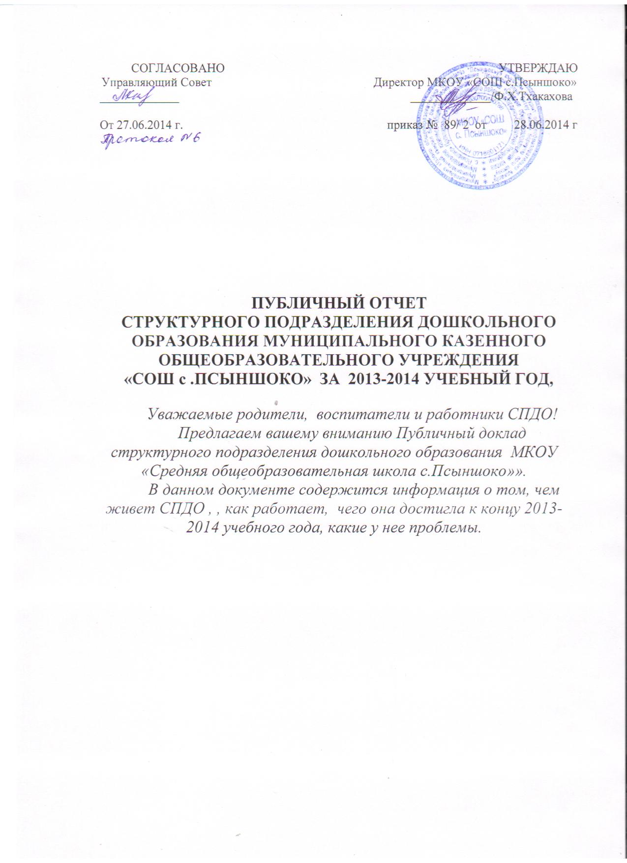

Содержание.
1. Общая характеристика СПДО | Местонахождение  Режим работы.  Правила приема.  Структура и количество групп.  Количество мест и воспитанников.  Наполняемость групп.  Органы государственно-общественного самоуправления.
2. Особенности образовательного процесса | Содержание обучения и воспитания детей (методики и педагогические программы).  Охрана и укрепление здоровья детей (развитие здоровьесберегающих технологий и среды в СПДО, мероприятия и программы, направленные на укрепление здоровья детей).  Программы предшкольного образования.  Преемственность дошкольных образовательных программ и программ начального общего образования, взаимодействие с учреждениями общего образования.
3. Условия осуществления образовательного процесса | Организация предметной образовательной среды в СПДО и материальное оснащение (наличие специальных помещений, оборудованных для определенных видов образовательной работы (музыкальной, физкультурно-оздорорвительной, познавательной и т.п.), обеспеченность учебными материалами, наглядными пособиями, игрушками и игровыми предметами, наличие детских библиотек.  Обеспечение безопасности жизни и деятельности в здании и на прилегающей к СПДО территории.  Медицинское обслуживание.  Материально-техническая база (состояние здания, наличие всех видов благоустройства, бытовые условия в группах и специализированных кабинетах).  Качество и организация питания.  .
4. Кадровый потенциал | Качественный и количественный состав персонала (возраст, образование, переподготовка, освоение новых технологий), динамика изменений, вакансии.  Развитие кадрового потенциала (профессиональные достижения отдельных педагогов, научная и экспериментальная деятельность, участие в профессиональных конкурсах).  Соотношение воспитанников, приходящихся на 1 взрослого ( воспитанники/педагоги, воспитанники/ все сотрудники, включая административный и обслуживающий персонал)  .
5. Финансовые ресурсы СПДО и их использование | Бюджетное финансирование. Распределение средств бюджета учреждения по источникам их получения. Структура расходов СПДО.  Расходы на 1 воспитанника в динамике.  Льготы для отдельных категорий воспитанников и условия их получения
6. Заключение. | Перспективы и планы развития СПДО  Выводы по проведенному анализу и перспективы развития.  План развития и приоритетные задачи на следующий год.  Мнение родителей и представителей органов общественного управления о деятельности педагогов, функционировании СПДО и качестве предоставляемых им услугах.

1. Общие характеристики заведения
Юридический адрес:361010, КБР, Прохладненский р-н с. Псыншоко, ул.Центральная, 34.
Тип: дошкольное учреждение.
Введен в эксплуатацию в 1997 году.
Проектная мощность – 40мест.
Действительная наполняемость на 2013 /2014 год: 40детей.
Режим деятельности СПДО: с 7.30 часов до 17 часов 30 минут, длительность - 10 часов. Суббота-воскресенье: выходной.
В СПДО прием детей осуществляется с 2 лет.
МКОУ «СОШ с. Псыншоко» имеет лицензии на образовательную деятельность, прошла государственную аккредитацию.
Детский сад расположен в здании МКОУ «СОШ с.Псыншоко» по адресу: с. Псыншоко, ул.Центральная, 34..
В СПДО функционируют 2 разновозрастные группы :
1. младшая группа - от 2 лет до 4 лет;
2. средне- старшая группа – от 5 до 7 лет
В СПДО очередности нет.
СПДО выполняет работы и оказывает услуги в целях обеспечения реализации предусмотренных действующим законодательством полномочий муниципального образования управлением образования Прохладненского района, в соответствии с Законом об образовании РФ и для решения вопросов местного значения в сфере образования.
Старший воспитатель –Цагова Зарема Хасановна.
Медсестра – Отарова Заужан Шухабиевна
Завхоз – Отарова Светлана Музариновна

Государственно-общественное управление
Управление СПДО осуществляется в соответствии с действующим законодательством и уставом. за его деятельностью несёт ответственность старший воспитатель, обеспечивает устойчивую и эффективную работу СПДО. В управлении СПДО участвуют органы самоуправления. Формами самоуправления являются: общее собрание учреждения, педагогический совет учреждения. Педагогический совет рассматривает основный вопросы образовательного процесса СПДО, разрабатывает программу развития детского сада, определяет направления в работе детского сада.
Порядок выборов органов самоуправления и их компетенция определяются Уставом.
Информационный сайт СПДО: Web-сайт (psinshoko.ru). На официальном сайте публикуется общезначимая образовательная информация и др.).
На методической страничке можно найти разработки занятий, развлечений, презентации. Адрес электронной почты: Shola8@yandex.ru

На сайте можно найти информацию об учреждении, педагогических кадрах, о достижениях воспитанников. На методической страничке можно найти разработки занятий, развлечений, презентации. Адрес электронной почты:
В 2013 – 2014 учебном году направление деятельности СПДО осуществлялось в соответствии с задачами годового плана. Перед педагогическим коллективом была поставлена следующая годовая задача:
- « Развитие речи и речевого общения детей посредством произведений художественной литературы» (реализация образовательных областей «Чтение художественной литературы», «Коммуникация», «Познание»)
- Продолжать работу по сохранению и укреплению здоровья дошкольников, путем повышения роли родителей в оздоровлении детей и приобщение их к здоровому образу жизни (реализация образовательных областей «Физическая культура», «Здоровье» и «Безопасность»)
2. Особенности образовательного процесса
Результативность работы детского сада во многом зависит от того, в каких условиях живут дети, работают педагоги. В нашем детском саду созданы условия для качественного осуществления воспитательно-образовательного процесса реализации основной программы дошкольного образования.
Образовательная и предметно-развивающая среда созданы с учётом возрастных особенностей детей. В группах созданы условия для художественной, творческой, самостоятельной деятельности детей.
Оборудованы «уголки» двигательной активности, театрализованной деятельности, уголки природы, предметно-развивающая среда для проведения сюжетно-ролевых игр.
Мебель, игровое оборудование соответствует санитарным и эстетическим требованиям.
В детском саду имеются музыкальный зал, где проводятся музыкальные и физкультурные занятия.
Укомплектованность ДОУ педагогическими кадрами составляет 100%. С детьми работает 5 педагога, из них:2 человека с первой квалификационной категорий, 1 человек со второй квалификационной категорией, 2 человека без квалификационной категории.
Организация воспитательно-образовательной работы проводится в соответствии с годовым планом на 2013-2014 учебный год. Основными общеобразовательными программами, реализуемыми в СПДО, обеспечивающими целостность воспитательно-образовательного процесса, являются:
Федеральные программы:
Комплексные:
Общеобразовательная программа дошкольного образования «От рождения до школы» под редакцией Н.Е. Вераксы, Т.С. Комаровой, М.А. Васильевой.
Парциальные программы федерального уровня:
- «Основы безопасности детей дошкольного возраста» под ред. Р.Н.Стеркиной Н.А.Авдеевой, О.Н. Князевой
- «Ритмическая пластика для дошкольников» под редакцией А. И. Буренина
Используемые образовательные программы направлены на реализацию следующих задач: воспитание, обучение, оздоровление, физическое, интеллектуальное и личностное развитие; приобщение к общечеловеческим ценностям. Образовательный процесс строится в основном по традиционной системе с применением технологий развивающего обучения.
Анализ учебного плана показывает, что максимальная норма учебной нагрузки на дошкольника в организованных формах обучения соблюдается, распределение занятий по видам деятельности соответствует требованиям: 50% занятий художественно-творческого цикла и 50% занятий познавательно-обучающего цикла. Количество учебных занятий в первой половине дня не превышает: в младших группах – двух занятий, в группах старшего возраста - трёх занятий, продолжительность занятийв младшей группе 15минут,в старшей 25 минут что соответствует СанПиНу.
Изучены вопросы всех разделов программы, реализуемых в детском саду, и выявлено следующее:
Физическое воспитание включает в себя организацию физкультурно-оздоровительной работы, физическую культуру и воспитание культурно-гигиенических навыков дошкольников. Раздел освоен детьми в полном объёме на 93%. Умственное воспитание включает в себя организацию сенсорного воспитания – раздел освоен на 100%, ознакомление ребёнка с окружающим миром - раздел освоен на 93%, развитие речи освоен на 89%, развитие элементарных математических представлений дошкольника - раздел освоен на 90%. Нравственное воспитание включает в себя организацию трудового воспитания – раздел освоен на 100%, ознакомление с художественной литературой – раздел освоен85%. Художественно-эстетическое воспитание включает в себя знакомство детей с искусством, изобразительную деятельность, конструирование, ручной труд – разделы освоены на 89% и музыкальное воспитание – раздел освоен в полном объёме.

Охрана и укрепление здоровья детей
Здоровье наших воспитанников - одна из важных составляющих пребывания детей в СПДО.
Медицинское обслуживание детей СПДО строится на основе нормативно-правовых документов:
- Приказа Министерства образования РФ от 30.06.1992 года, №1В6/272 «О совершенствовании системы медицинского обеспечения детей в ДОУ»
- Санитарно-эпидеологическим правилам СанПиН 2,4,1,2660-13.
Медсестра проводит антропометрические измерения детей в начале и конце учебного года. Оказывает доврачебную помощь детям. Оснащение и оборудование медицинского блока позволяет качественно осуществлять медицинское сопровождение ребёнка, контроль за его здоровьем и физическим развитием. Медсестра наряду с администрацией и педагогическим персоналом несёт ответственность за проведение лечебно-профилактических мероприятий, соблюдение санитарно-гигиенических норм, режимом и качеством питания воспитанников.
Апробированы и внедрены в работу новые оздоровительные технологии (дыхательная, зрительная гимнастика, упражнения на укрепление стоп и позвоночника). Результатом проводимой работы является стабильное снижение заболеваемости (0,9%).
Распределение воспитанников детского сада комбинированного вида по группам здоровья на 2014 г.
Возраст воспитанников | Количество | I | II | III | IV
до трех лет | 18 | 11 | 7 | 0 | 0
<после трех лет | 19 | 13 | 6 | 0 | 0
Для осуществления задач физического воспитания в детском саду имеются физкультурные уголки в группах. Физические занятия спортивные праздники проводятся в музыкальном зале. Каждый год в детском саду проводится спортивный праздник: летний и зимний. В СПДО создан комплекс мер направленных на сохранение и укрепление здоровья детей. Состояние помещений соответствует гигиеническим требованиям, поддерживается воздушный, питьевой, температурный режимы.
Обязательным условием нормального роста организма, его гармоничного физического и психического развития является организация рационального питания. В детском саду осуществляются действенные меры по обеспечению воспитанников качественным питанием. Снабжение нашего учреждения продуктами питания осуществляется поставщиками, выигравшими муниципальный контракт.
Питание воспитанников осуществляется в соответствии с «Примерным 10-дневным меню» для организации питания детей от 3-х до 7 лет в государственных учреждениях, реализующих общеобразовательные программы дошкольного образования, с 10-ти часовым пребыванием детей. Ежедневно дети получают необходимое количество белков, жиров и углеводов, витаминизированы продукты. В рационе присутствуют свежие фрукты, овощи, соки, кисломолочные продукты. В детском саду имеется вся необходимая документация по питанию, которая ведется по форме и заполняется своевременно. Технология приготовления блюд строго соблюдается.
В СПДО сформирована эффективная система контроля за организацией питания детей. Контроль за качеством питания, закладкой продуктов, кулинарной обработкой, выходом блюд, вкусовыми качествами пищи, правильностью хранения и соблюдением сроков реализации продуктов питания осуществляет медицинская сестра детского сада.
ЗДОРОВЬЕСБЕРЕГАЮЩИЕ ТЕХНОЛОГИИ в ДОУ
В СПДО применяются здоровьесберегающие технологии:
- Технологии сохранения и стимулирования здоровья.
- Технологии обучения здоровому образу жизни.
- Технологии здоровьесбережения и здоровьеобогащения педагогов.
- Технологии пропаганды здорового образа жизни.
В течение учебного года физкультурно-оздоровительная работа велась по основной общеобразовательной программе дошкольного образования.
В дошкольном учреждении физкультурно-оздоровительная работа ведется в двух направлениях: профилактическое, оздоровительное.
Профилактическое направление (витаминотерапия, оздоровительный самомассаж, закаливание, профилактика нарушений опорно-двигательного аппарата) способствует укреплению здоровья детей повышению иммунитета, профилактике простудных заболеваний.
Оздоровительное направление (физкультурные праздники, занятия на воздухе, «Дни здоровья», спортивные досуги, кружок ритмической гимнастики) способствует активизации двигательной деятельности, развитию физических качеств, укреплению мышечного тонуса, что оказывает положительное влияние не только на эмоциональное, но и познавательное развитие ребенка, и качественную подготовку его к школе.
Система физического воспитания дает свои положительные результаты:
- пополняется предметно-развивающая среда для двигательной деятельности детей, создаются соответствующие условия, как в помещении, так и на участке;
- повышается качество физического воспитания и уровень физической подготовленности детей к школе;
- растет заинтересованность дошкольного учреждения во взаимодействии с семьями воспитанников по вопросам физкультурно-оздоровительной работы.

Преемственность программ СПДО и начального общего образования
Вопрос преемственности детского сада и школы решается через реализацию задач:
- создание условий для нормального роста и развития детей и укрепления их здоровья;
- обеспечение содержательного единства образовательного процесса.
Совершенствование системы совместной деятельности семьи и дошкольного учреждения, направленное на воспитание и развитие личности ребенка осуществлялось через взаимодействие со следующими организациями: детская библиотека, краеведческий музей.
Основные формы работы с родителями.
Взаимодействие с семьей в дошкольном учреждении предусматривает решение следующих задач:
- просвещение родителей по разным направлениям воспитания;
- совместная деятельность родителей и детей;
- индивидуальная работа с различными категориями семей.
Работа детского сада строится на основе изучения запросов родителей и взаимодействия с ними. Родители имеют возможность знакомиться с ходом и содержанием образовательного процесса, а также его результатами. Педагогическое просвещение родителей начинается ещё до поступления ребенка в детский сад. На родительских собраниях старший воспитатель, медицинская сестра, логопед, рассказывают, как правильно подготовить ребенка, организуют экскурсии по детскому саду. В ходе бесед с семьями воспитанников обсуждаются вопросы состояния, здоровья, эмоционально - личностное развитие ребенка, его общение со сверстниками и взрослыми и т.п. Традиционными стали праздники и выставки с участием родителей: "Мама, папа и я - спортивная семья", "Конкурс поделок из природного материала", конкурс творческих работ.
Исходя из возможностей, в детском саду функционировало бесплатный кружок «Умелые ручки» (развитие пространственных представлений и мелкой моторики),).
Дополнительные услуги предоставляются бесплатно. Занятия проводят педагоги детского сада. Работа кружка осуществлялся по программам дополнительного образования

3 Условия осуществления образовательного процесса
Материально-техническое оснащение ДОУ – одна из важнейших сторон создания комфортных условий пребывания воспитанников в нашем детском саду.
Для организации жизнедеятельности воспитанников и построения образовательного процесса в помещении детского сада оборудованы пищеблок, прачечная,), музыкальный зал.
В СПДО создана рационально организованная развивающая среда, которая рассматривается педагогами как возможность наиболее эффективного развития индивидуальности ребенка с учетом его склонностей, интересов, уровней активности, способствующая повышению качества образовательной работы с детьми. Комфортная развивающая среда, созданная в группах, дает ребенку развитию творческих способностей, овладению разными способами деятельности; дети чувствуют себя в группе как дома.
В течение учебного года педагоги активно работали над построением и совершенствованием развивающей среды. Во всех возрастных группах пополнены новыми развивающими и дидактическими игрушками центры игровой, двигательной, музыкальной, художественно-эстетической, познавательно-речевой активности. Во группах существуют уголки уединения, которые помогают детям регулировать свое эмоциональное состояние в детском саду в течение дня.
Одним из непременных условий влияния среды на развитие как одаренного, так и обычного ребенка является участие взрослого. В совместной деятельности педагоги детского сада стимулирует познавательную активность детей, поддерживают имеющийся у них интерес, обеспечивают материалами для экспериментирования, играми, игрушками, отвечают на многочисленные вопросы или предлагает новые сферы деятельности.
В каждой группе оборудованы мини-библиотеки детской художественной литературы.
В дошкольном учреждении созданы оптимальные условия для развития музыкальных способностей воспитанников. Дети с удовольствием посещают красивый просторный музыкальный зал, в котором имеется, фортепиано, музыкальный центр, музыкально-дидактические игры и пособия, иллюстративный материал, аудиотека.
Физкультурные занятия в детском саду проводятся в музыкальном зале и спортивная площадка. Зал светлый, просторный, оснащен спортивным оборудованием: гимнастическими лесенками, скамейками, пособиями для прыжков, метания, имеются мячи, обручи, скакалки, коврики. Необходимо приобрести крупные модули для развития движений.
Перед началом учебного года традиционным стало проведение в дошкольном учреждении конкурса «Лучшая группа детского сада», целью которого является организация и создание благоприятных условий для воспитательно-образовательной работы с детьми, оптимизация полноценной предметно-развивающей среды в группах, выявление творческих способностей воспитателей.
При подведении итогов было отмечено хорошее создание условий для развития и обучения дошкольников, их социализации.
4. Кадровый потенциал
Общее количество педагогов в детском саду - 6, из них: 1 старший воспитатель; 4 воспитателей, 1 музыкальный руководитель по совместительсву,1 физинструктор.
Качественный состав педагогов: педагоги, имеющие первую категорию – 3 человека, вторую категорию – 1 человек, не имеет категорию 2 человека. Имеют высшее образование –1человек, средне-специальное образование – 5человека.
В марте воспитатель Тхакахова Э.Х.участвовала в конкурсе «Вопитатель года»,в котором она стала лауриатом.
В феврале провела коллективный просмотр по развитию речи воспитатель младшей группы Тхакахова М.Ж. инсценирования сказки «Теремок». Целью занятия было активизация речи детей, что соответствовало содержания занятия программным требованиям и возрасту детей.
В апреле был проведен коллективный просмотр в старшей группе на тему: «День прыгуна» Целью занятия было формирование у детей потребности здоровом образе жизни, совершенстование навыков выполнения различного вида прыжков.
5. Финансовые ресурсы и их использование
Финансовая деятельность СПДО осуществляется на основе оптимального сочетания бюджетного финансирования и дополнительных источников финансирования. Для этого ежегодно составляется «Смета доходов и расходов» как бюджетных так и внебюджетных, утверждаемая руководителем МКУ. Бюджетная смета на 2014 год составляет тыс. руб.
Из муниципального бюджета оплачиваются расходы на заработную плату, на содержание имущества, коммунальные услуги, компенсируются расходы на питание воспитанников.
Ежемесячная родительская плата за содержание ребенка в СПДО составляет 550 руб. Один из родителей (законных представителей) имеет право на получение компенсации части родительской платы.
6. Заключение
В результате проведенного анализа функционирования СПДО стало возможным выявить основные особенности его деятельности:
1. Основной целью педагогического процесса является гармоничное развитие личности ребенка, готового к самореализации через доступные ему виды деятельности.
2. Отмечена положительная динамика сохранения и развития здоровья воспитанников, совершенствование социальной адаптации.
3. Содержание воспитательно - образовательной работы соответствует требованиям социального заказа (семьи, школы). Существенно меняются формы организации педагогического процесса в сторону их системности, комплексности, взаимосвязи.. Педагогический процесс носит развивающий характер, способствует формированию у детей реального образа мира и собственного «Я», развитию способностей.
4. Созданы необходимые условия для повышения педагогических задач: в СПДО благоприятный психологический климат; отношения между администрацией и членами коллектива строятся на взаимном доверии, сотрудничестве, взаимопомощи. Материально-техническое обеспечение, в основном, соответствует требованиям, предъявляемым предметно-развивающей среде.
Наряду с успехами в образовательной деятельности, перечисленными выше, существует ряд проблем, вытекающих из анализа состояния СПДО:существует проблема материально-технического обеспечения, связанная с недостаточным финансированием СПДО. За время эксплуатации здания СПДО износилось покрытие пола, во всех группах нужна его замена, приобретение мебели, и пр.
Эти проблемы требуют больших материальных вложений, поэтому их решение откладывается на неопределенную перспективу.
В целом работа педагогического коллектива детского сада отличается достаточной стабильностью и положительной результативностью. Есть основания считать наш детский сад конкурентоспособным, занимающим прочное место на рынке образовательных услуг.

